Raport z listy 1 z przedmiotu Bezpieczeństwo:

1. Lista poszukiwanych SSID:

Aby otrzymać listę sieci wyszukiwanych przez użytkowników skorzystałem z programu
aircrack-ng.

Najpierw używając polecenia :
sudo airmon-ng start wlp59s0 zmieniłem jej tryb pracy na tryb monitora, który umożliwia nasłuchiwania sieci na wszystkie pakiety krążące na kanałach.
Następnie skorzystałem z polecenia sudo airodump-ng wlp59s0mon aby nasłuchiwać ruchu sieciowego i zbierać pakiety na każdym kanale wifi.

AJC_11826_5G | bizerba
W03_dziekanat | Pilczycka100
Darmowe_Orange_WiFi | Teletorium
Notino_Free | UPC505048177
KFC Hotspot | 89336674
domek | Routeeer
mediamarktfree | Dla KUKIZ'15
muzeum | zeewifi
McD-Hotspot | UPC8626737
**Pasaz Grunwaldzki free WiFi** | linksys
Plus | SKLEP
icruz | KRM
centurion | Redmi
tp | #przystanek_free wifi
eduroam | wifihotel
is-nbc | kinderplaneta
Mi Phone | Marisa Hotel
polskibus | orange.hotspot
B4FBE48D26A4 | UPC1143294
HK_staff | HUAWEI-B315-F3E1
Dvor | domek2
-MAMINA-DACHA- | paryz
Engelhart | HotSpot-G.Dominikanska
NETGEAR96-5G | Chorwacja
Drukarka | Dos.Dr.
Hotel Marisa | UPC245048177
UPC4435011 JSDS

Analizując nazwy sieci, można dojść do wniosku, że część osób podłącza się do sieci otwartych aby uzyskać internet.

2. Podłączenia się do otwartej sieci:

Założenia dla testów:
-Sieć jest otwarta bez zabezpieczeń
-Każda nazwa sieci jest testowana przez przynajmniej 10 minut.
-Wszystkie testy są przeprowadzane w miejscu o dużej ilości ludzi.
-Brak limitowania ilości danych lub prędkości sieci.

Do podsłuchiwania ruchu w otwartej sieci skorzystałem z programu aircrack-ng
używając polecenia: sudo airodump-ng wlp59s0mon --channel X –bssid BSSID -write Nazwa_Pliku
Gdzie X oznacza numer kanału, na którym dana sieć rozsyłała informacje, BSSID adres MAC urządzenia udostępniającego sieć
SSID | Ilość podłączonych osób
eduroam | 0
Free Wifi Hotspot | 1
McDonald-Hotspot | 0
McD-Hotspot  (oryginalna nazwa hotspotu restauracji Mc Donalds) | 6
KFC Hotspot  (oryginalna nazwa hotspotu restauracji KFC) | 5
Social Wifi (dump-06)  (otwarta sieć na miejscu) | 7
KFC Hotspot (dump07)  (otwarta sieć na miejscu) | 8

Użytkownicy ci skontaktowali się z 290 unikalnymi adresami ip lista w pliku address.txt
Użytkownicy skorzystali z 12 protokołów:
- IPv4
- TCP
- LLMNR
- SSL
- mDNS
- DNS
- ICMP
- GQUIC
- BOOT/DHCP
- IEEE 802.11
- FRAME
- SSDP
- HTTP
Jedynym nie szyfrowanym protokołem w tym zestawieniu jest protokół HTTP, jednakże wysłano z niego jedynie 88 pakietów, w których tylko 3 pakiety, były pakietami dzięki którymi dało się odzyskać dane w postaci zdjęć pobieranych przez użytkowników.
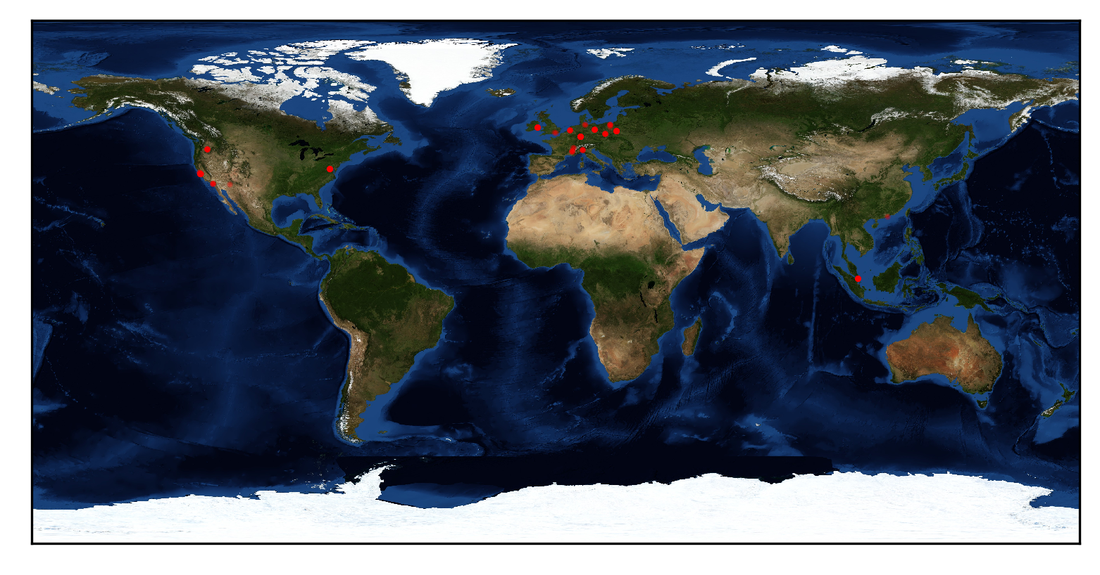
Aby umieścić miejsca na mapie skorzystałem ze skryptu PyGeoIpMap.py , dzięki któremu uzyskałem mapę lokacji adresów IP.

